Tugas Praktikum

Nama : Hanifah Elvira Sukma Dewi

NIM : L200180124

Sebelum play

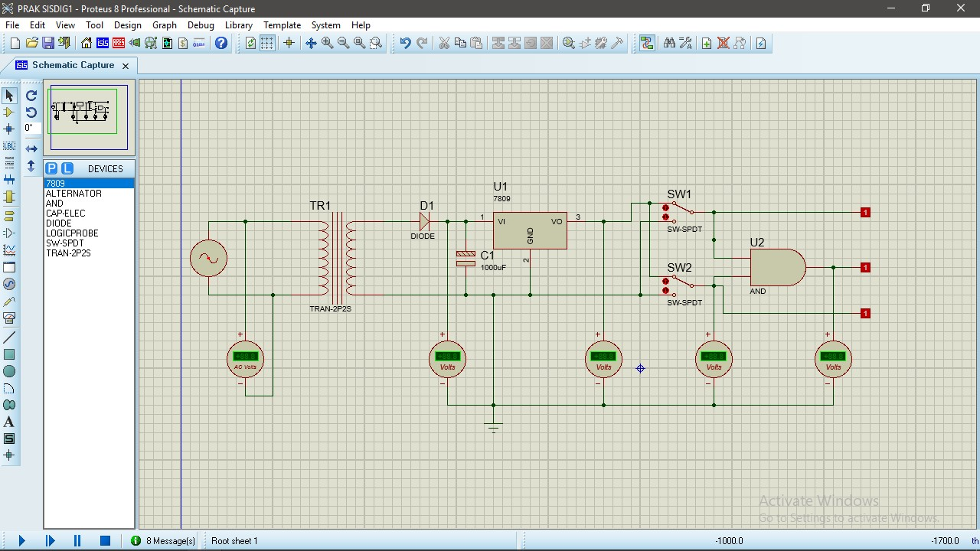

Sesudah di play

